ENGENHARIA SEMIÓTICA

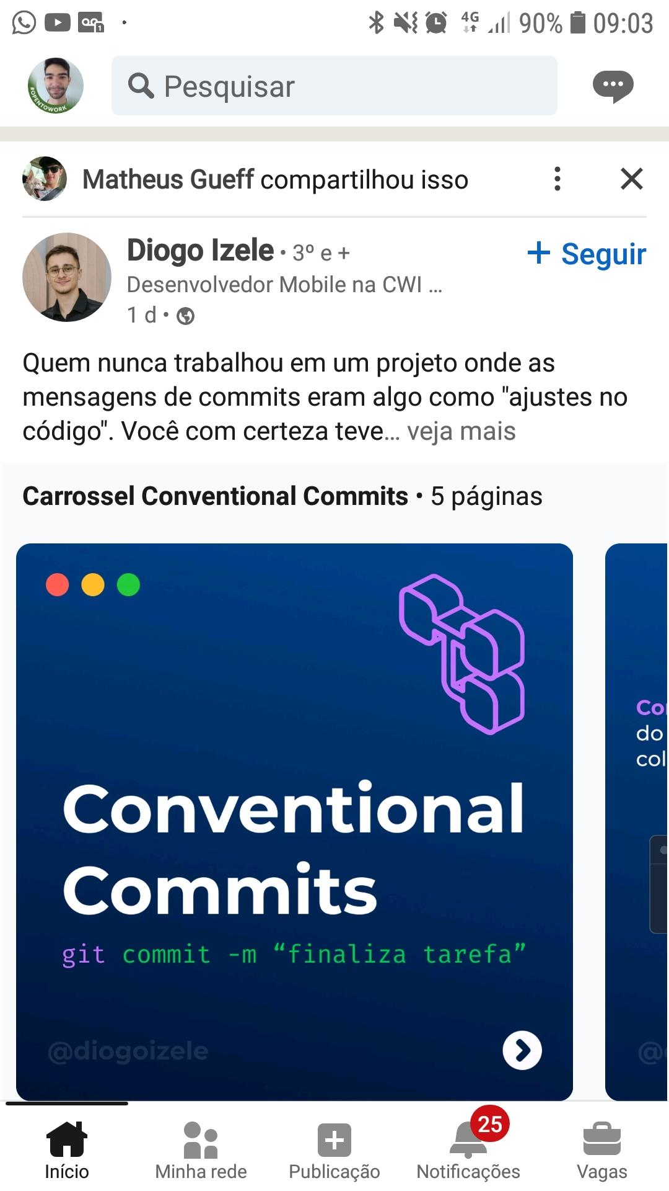

* Design intuitivo, sem necessidade de muito texto descritivo
* Separação entre conteúdos e navbar bem definidos
* Ícones e textos autoexplicativos
* Separação clara dos acessos do aplicativo
* Indicativo de aba aberta para o usuário se localizar